НОРМАТИВНО-ПРАВОВЕ РЕГУЛЮВАННЯ ЗАЛУЧЕННЯ ГРОМАДЯН. МІЖНАРОДНІ НОРМАТИВНО-ПРАВОВІ АКТИ

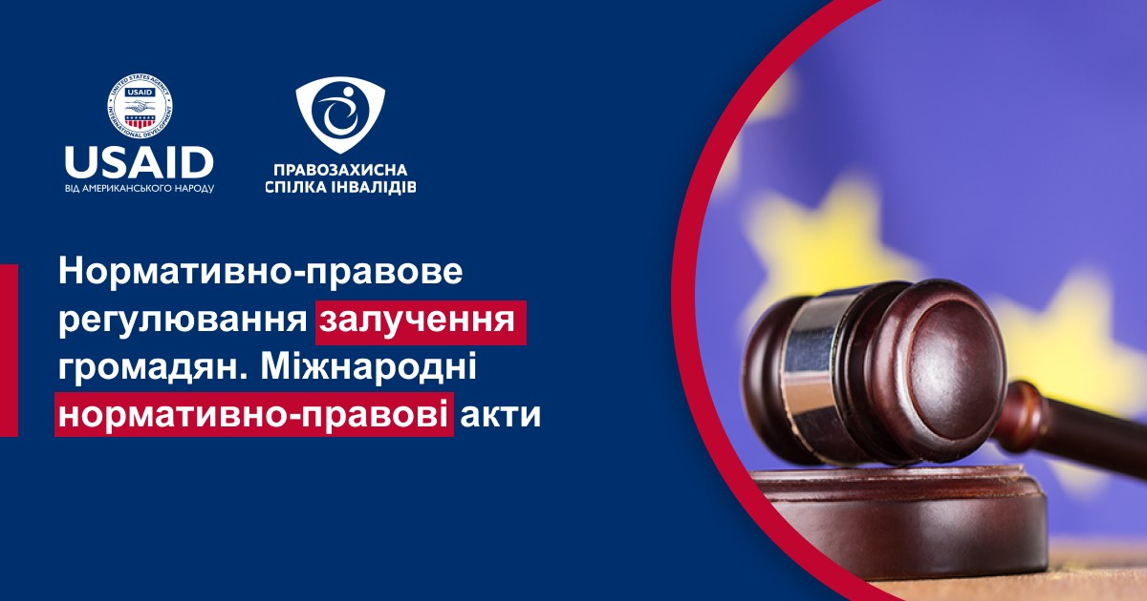
Які нормативно-правові акти регулюють залучення громадян? Відповідно до Конституції України міжнародні договори, які ратифікувала Верховна Рада України, є невіддільною частиною українського законодавства.
Ознайомимося з основними з них:
1. Міжнародний пакт ООН про громадянські і політичні права ратифікований 19 жовтня 1973.
Стаття 25 Пакту проголошує:
«Кожний громадянин повинен мати без будь-якої дискримінації, згаданої в статті 2, і без необґрунтованих обмежень право і можливість:
а) брати участь у веденні державних справ як безпосередньо, так і за посередництвом вільно обраних представників;
б) голосувати і бути обраним на справжніх періодичних виборах, які проводяться на основі загального і рівного виборчого права при таємному голосуванні і забезпечують свободу волевиявлення виборців;
в) допускатися в своїй країні на загальних умовах рівності до державної служби».

2. Базовим актом, який визначає засади місцевого самоврядування, є Європейська хартія місцевого самоврядування, яку Верховна Рада України ратифікувала 15 липня 1997 року, створивши тим самим правові передумови для запровадження в Україні європейських принципів організації публічної влади.
Відповідно до статті 3 Європейської хартії:
1. Місцеве самоврядування означає право i спроможність органів місцевого самоврядування, в межах закону, здійснювати регулювання і управління суттєвою часткою державних справ, які належать до їхньої компетенції, в інтересах місцевого населення.
2. Це право здійснюється радами або зборами, члени яких вільно обираються таємним голосуванням на основі прямого, рівного, загального виборчого права і які можуть мати підзвітні їм виконавчі органи.
Друга частина цієї статті наголошує на можливості використання для вирішення місцевих проблем різних форм безпосередньої демократії.
3. Конвенція про доступ до інформації, участь громадськості в процесі прийняття рішень та доступ до правосуддя з питань, що стосуються довкілля, яку було ратифіковано 6 липня 1999 року.
Тим самим Україна взяла на себе зобов’язання забезпечити на національному рівні участь громадськості у:
• прийнятті рішень щодо конкретних видів діяльності (стаття 6 Конвенції);
• питаннях розробки планів, програм і політичних документів, пов’язаних із навколишнім середовищем (стаття 7 Конвенції);
• підготовці нормативних актів виконавчої влади і/або загальнообов’язкових юридичних актів (стаття 8 Конвенції).
При цьому в Конвенції (частина 4 статті 6) наголошується, що «Кожна із Сторін забезпечує участь громадськості вже на ранньому етапі, коли відкриті всі можливості для розгляду різних варіантів, і коли участь громадськості може бути найбільш ефективною».

